Приложение 2
Кофе стойка к установке в ВСП 8635/0186 по адресу:
г. Владивосток, Океанский проспект, 110 А
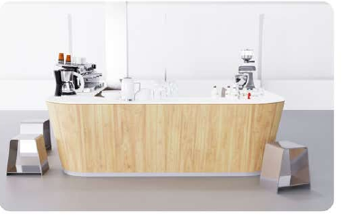

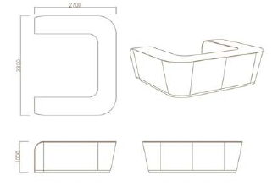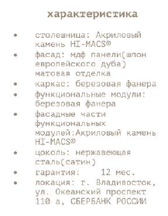

Кофе стойка к установке в ВСП 8635/0304 по адресу: г. Владивосток, Черемуховая, 7
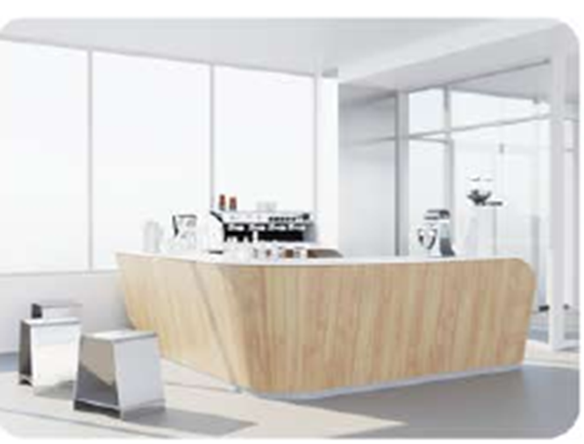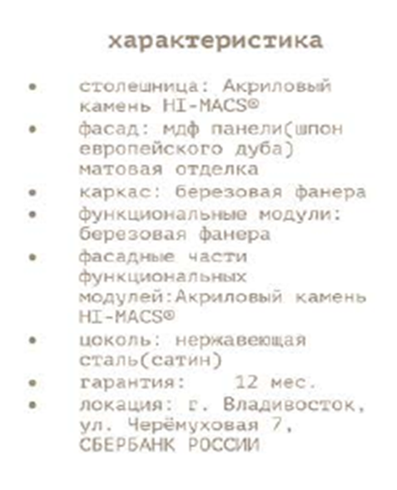

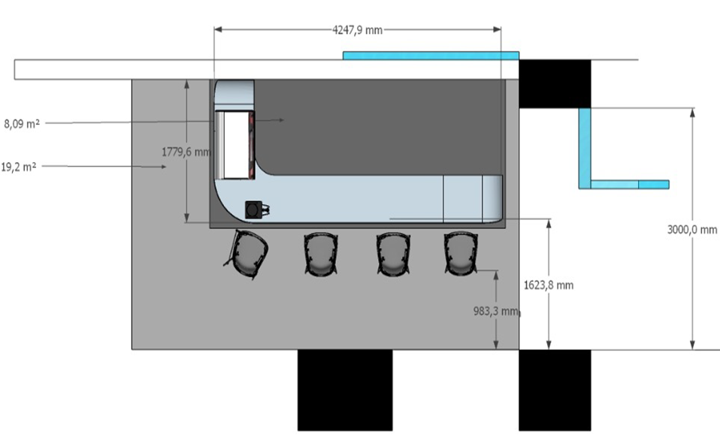

Кофе стойка к установке в ВСП 8635/0299 по адресу: г. Владивосток, Мордовцева, 3

